实验报告1
- 查看课程配套的3个JAVA Applet演示
- transmission vs propagation delay
这个小程序显示了什么是传输延迟和传播延迟。传输延迟指发送方发送文件的时间，与带宽和文件大小有关。传播延迟指文件头从发送方传播到接收方的时间，与距离和传播速度有关。整个文件完成从发送方到接收方的发送所需时间为这两个延迟的和。一般来说传播延迟比较小。

- queueing and loss
这个小程序显示了 包传播时在路由器中的排队与丢包。当接受速度大于转发速度时，队列很快排满，之后出现大量丢包。当接受速率等于转发速率时，队列的增减时随机的，一段时间后队列会满，也会有较多的丢包。接受速率小于发送速率时，丢包概率较小。

- Message segmentation
该小程序显示了为什么分段转发比不分段快。当不分段时，message size和packet size相同，整个文件必须整个在路由器间存储转发；分段时，message size 大于packet size，一个packet在两个路由器间存储转发完成后可以直接继续向下一个路由器转发，而不需要等待后面的。

二．
- 利用MS Windows提供的Tracert命令实现路由查看功能
>tracert www.ustc.edu.cn
通过最多 30 个跃点跟踪
到 www.ustc.edu.cn [2001:da8:d800:642::246] 的路由:
Result：
1 5 ms 5 ms 4 ms 2001:da8:d800:196::1
2 6 ms 3 ms 23 ms 2001:da8:d800:ffff::4
3 2 ms 5 ms 10 ms 2001:da8:d800:642::246

跟踪完成。
结果说明：数据包要通过两个路由2001:da8:d800:196::1 和2001:da8:d800:ffff::4到达主机2001:da8:d800:642::246。
原理：Tracert 先发送 TTL 为 1 的回应数据包，并在随后的每次发送过程将 TTL 递增 1，直到目标响应或 TTL 达到最大值，从而确定路由。

- 利用互连网上提供的VisalRoute工具实现路由查看功能。
用手机热点访问多媒体实验室主页：http://mccipc.ustc.edu.cn
Result：
目标地址：222.195.92.10
1 * */*/* * *
2 * */*/* * *
3 10.138.45.161 55.68/67.91/68.12 局域网 *
4 * */*/* * *
5 * */*/* * *
6 120.210.247.130 210.34/232.79/233.13 中国 安徽 合肥 移动 AS9808
7 221.183.13.213 34.97/44.78/45.11 中国 安徽 合肥 移动 AS9808
8 221.176.18.34 56.05/78.45/78.77 中国 江苏 无锡 移动 AS9808
9 221.176.22.46 60.98/70.15/70.50 中国 江苏 南京 移动 AS9808
10 221.183.15.174 64.31/71.03/71.34 中国 江苏 南京 移动 AS9808
11 101.4.114.85 72.63/72.96/73.28 中国 江苏 南京 教育网 AS4538
12 101.4.117.25 58.70/67.56/67.75 中国 安徽 合肥 教育网 AS4538
13 101.4.115.186 70.74/71.03/90.51 中国 安徽 合肥 教育网 AS4538
14 101.4.115.14 55.94/64.56/64.90 中国 安徽 合肥 教育网 AS4538
15 210.45.230.117 73.86/74.18/94.68 中国 安徽 合肥 安徽省教育和科研计算机网 教育网 AS4538
16 210.45.224.58 59.08/59.36/79.52 中国 安徽 合肥 安徽省教育和科研计算机网 教育网 AS4538
17 * */*/* * *
18 * */*/* * *
19 222.195.92.10 96.00/101.52/101.86 中国 安徽 合肥 中国科学技术大学 教育网 AS4538

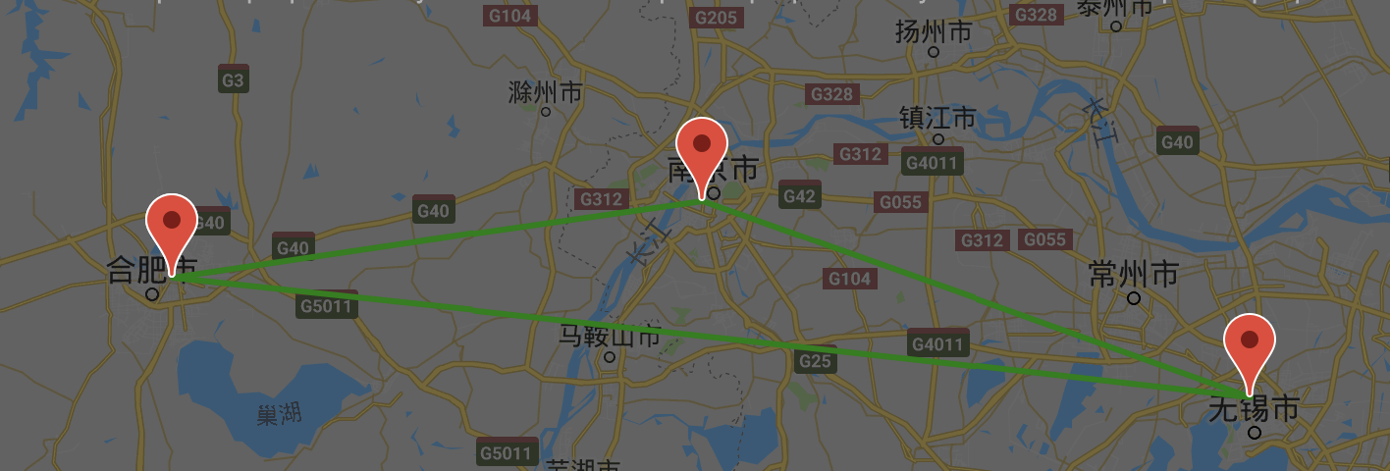

由于我用的是移动的流量，所以先访问了合肥，南京，无锡的移动路由，再转到教育网，最后转到实验室的ip。
用wifi eduroam：
1 0.0.0.0 17.68/17.94/18.08 保留地址 AS10292,AS12956,AS29571,AS327814
2 202.38.96.189 8.46/8.90/9.03 中国 北京 教育网 AS4538
3 222.195.92.10 2.89/3.03/3.14 中国 安徽 合肥 中国科学技术大学 教育网 AS4538
不需要访问移动的路由，直接转到教育网。

- 学习使用Ethereal工具（因为mac上没有ethereal，所以有些用的是Wireshark）
- 捕获http报文
www.ustc.edu.cn

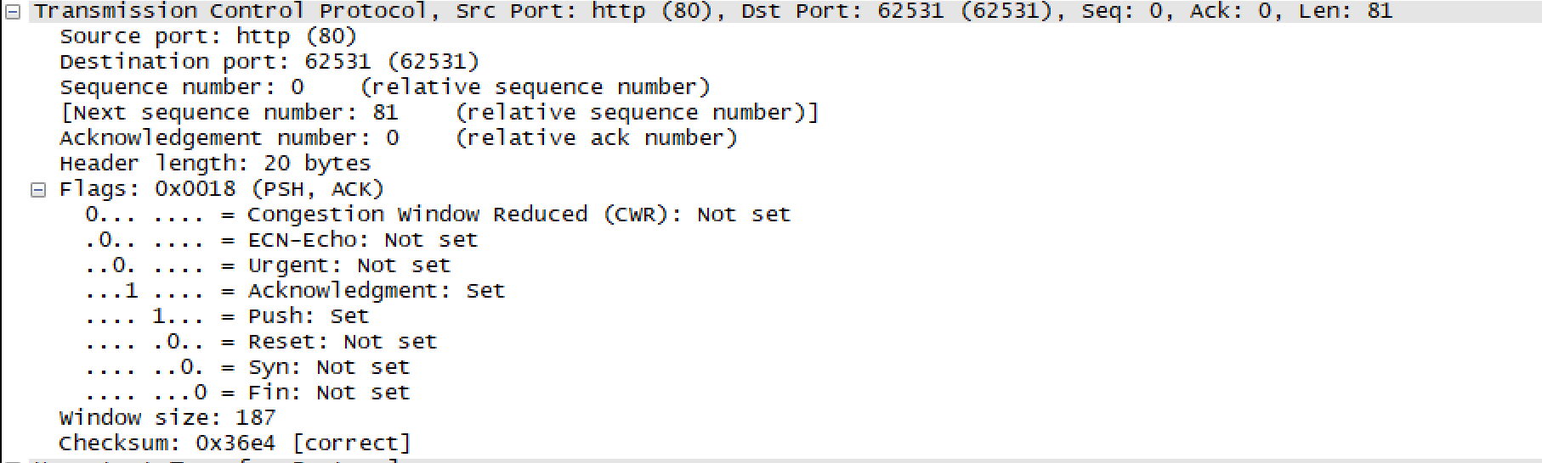
这个是http请求报文，源端口为80，目标端口62531，长度为81，接受窗口长度为187；发送了81个字节。

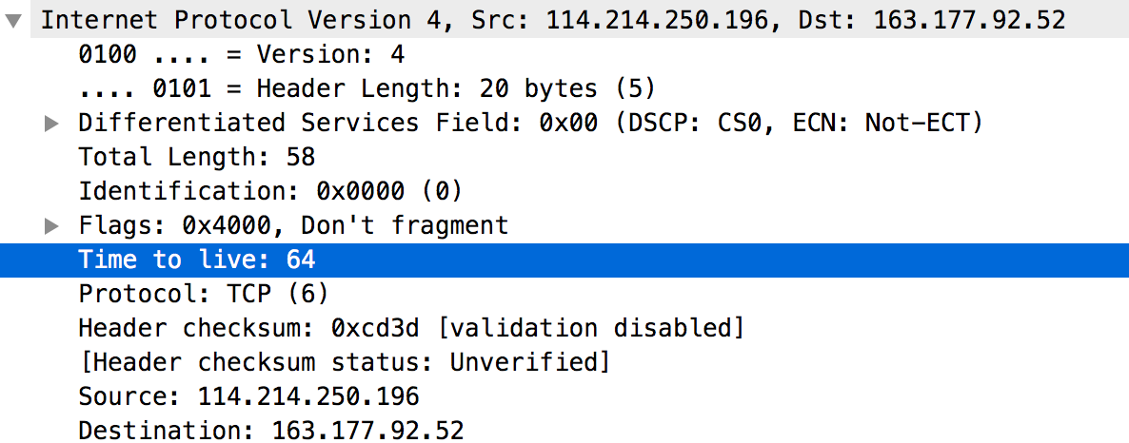
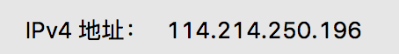
这个是tcp请求报文，源端口为114.214.250.196，和我到主机ip一致；目的端口为163.177.92.52；版本号为4。

- 跟踪DNS
Mac os 清DNS缓存：sudo killall -HUP mDNSResponder
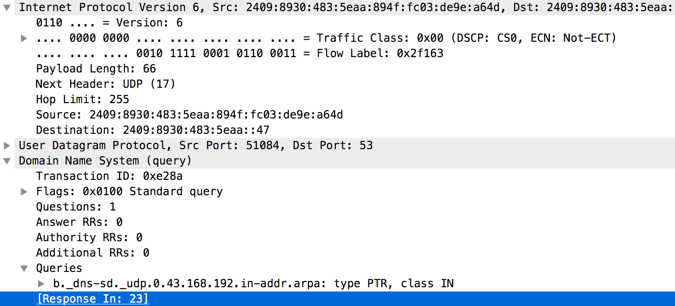
源和目的IP由于使用IPv6所以很长，中间用：分割。
类型为PTR，即一个指向别名到指针。
DNS对应端口53

Windows下的结果为：
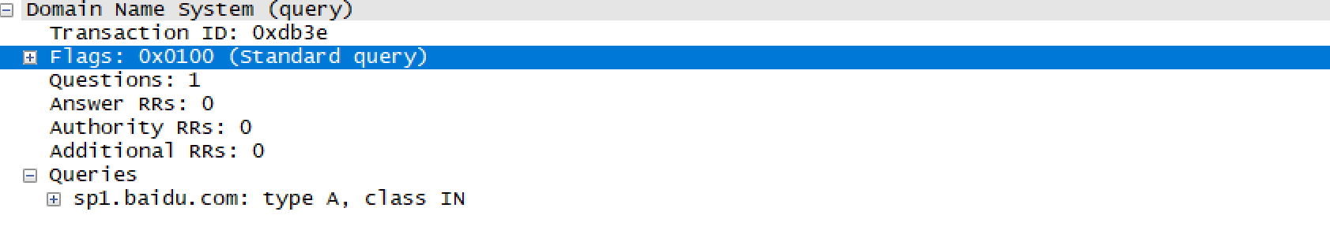
类型是A，即传回一个32位的IPv4地址

响应报文：
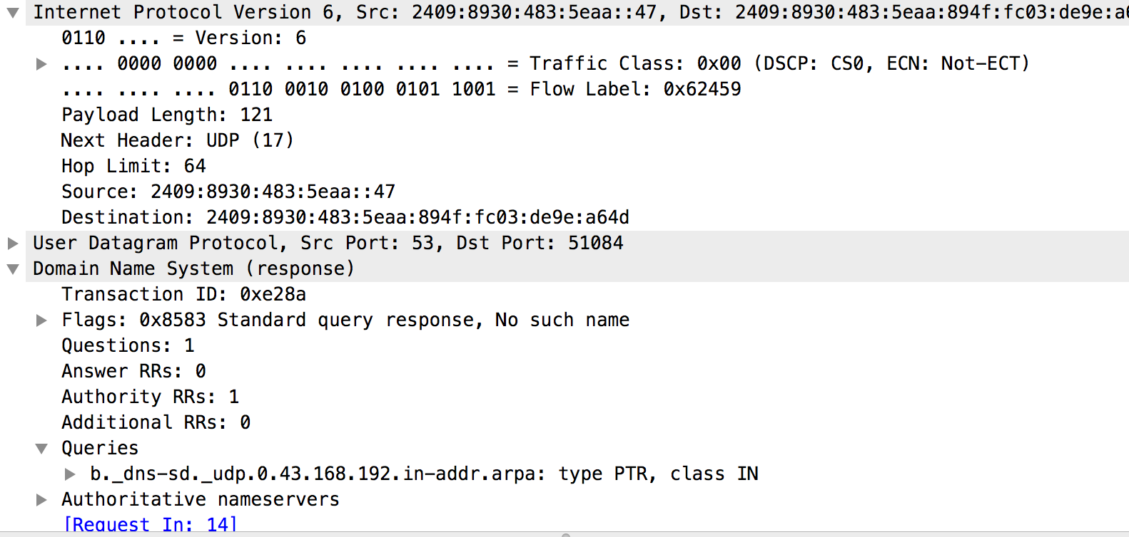
响应报文的源目的IP与请求报文对应，报告找到了权威DNS服务器。

返回的权威服务器信息：
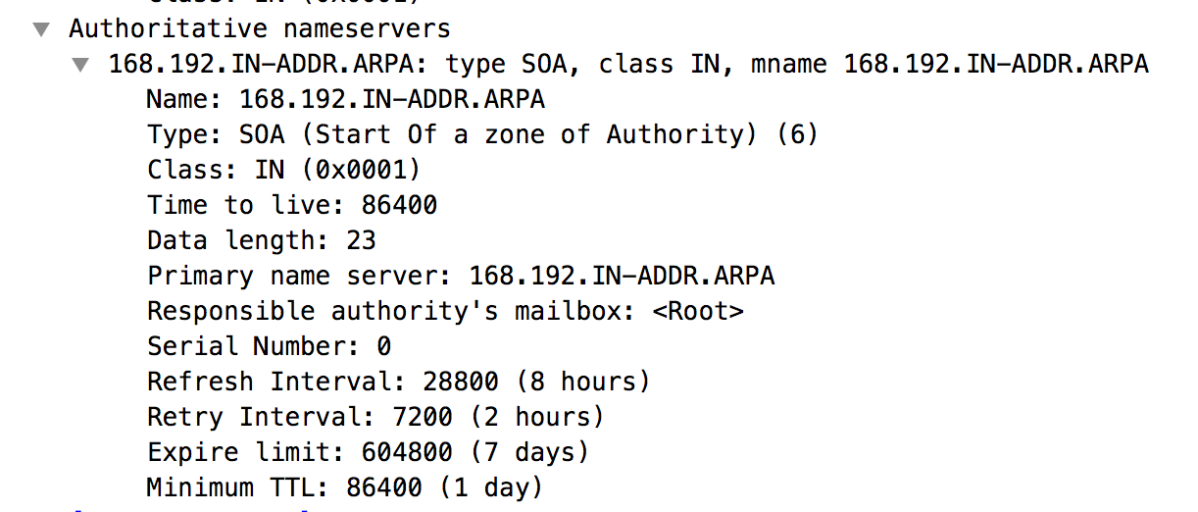

- ．FTP传输协议
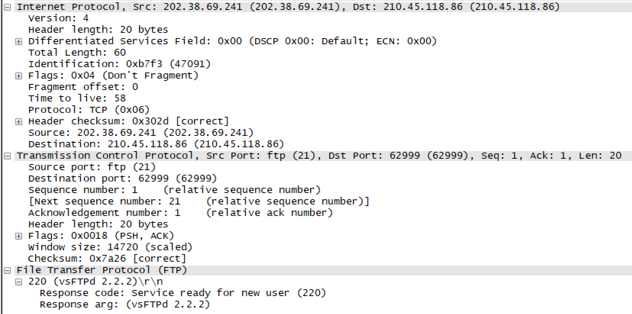
浏览器输入ftp://202.38.64.11，捕获到服务器的应答：202，即准备好为新用户服务。FTP对应端口21，建立连接的时候采用的是TCP，IPv4。
由于我没有账号，所以没有继续进行。后来再想尝试发现已经连不上了。

